***文档名：易行交易平台 – 软件需求构思及描述 – V2.0***

**软件需求构思及描述**

**易行交易平台**

**日期：2020年10月11日**

**文档变更历史记录**

|  |  |  |  |  |
| --- | --- | --- | --- | --- |
| **序号** | **变更日期** | **变更人员** | **变更内容详情描述** | **变更后的版本号** |
| 1 | 2020/10/06 | 李强 | 撰写了软件需求构思及描述 | V1.0 |
| 2 | 2020/10/06 | 葛冠宇 | 绘制了用例图 | V1.0 |
| 3 | 2020/10/11 | 李强 | 修改了软件需求构思及描述 | V2.0 |
| 4 | 2020/10/11 | 葛冠宇 | 修改了用例图 | V2.0 |
|  |  |  |  |  |
|  |  |  |  |  |
|  |  |  |  |  |
|  |  |  |  |  |
|  |  |  |  |  |
|  |  |  |  |  |
|  |  |  |  |  |
|  |  |  |  |  |
|  |  |  |  |  |
|  |  |  |  |  |
|  |  |  |  |  |

**目录**

1. **背景介绍**
2. **欲解决问题**
3. **软件创意**
4. **系统的组成和部署**
5. **软件系统的功能描述**
6. **可行性及潜在风险**

# 软件需求构思及描述

项目名称：易行交易平台

作者：李强（除用例图外其他）

葛冠宇（用例图）

## 背景介绍

随着人们生活水平的普遍提高，物品的升级换代更新加快，特别是大学生，随即面临着大量物品的处置问题。来自全国各地的大学生，在毕业季时有很多不便带走的二手商品，毕业生没有更多的时间处理旧物；大学生经济不稳定，对于高校大学生来说，没有稳定的经济来源，能用较少的钱购买到自己心仪的好的商品是每个高校大学生所希望的；如今网络以成为高校学生必不可少的，人们更愿意在网络上足不出户的购物，而退换维修又需经过漫长的物流才能得以解决；

## 欲解决问题

此软件欲解决的问题有：

1）物品带不走：物品过多，不便带走

2）经济不富裕：大多数大学生没有稳定的收入来源，购买心仪商品会带来一定负担

3）交易不方便：在网上的商家购买，需要长时间的物流，退货维修等不方便

## 软件创意

创新点一：用户作为卖家和买家共用一个账号

创新点二：买家可与商家和已购买者充分交流

创新点三：可查看用户评分，了解该用户信用如何

## 系统的组成和部署

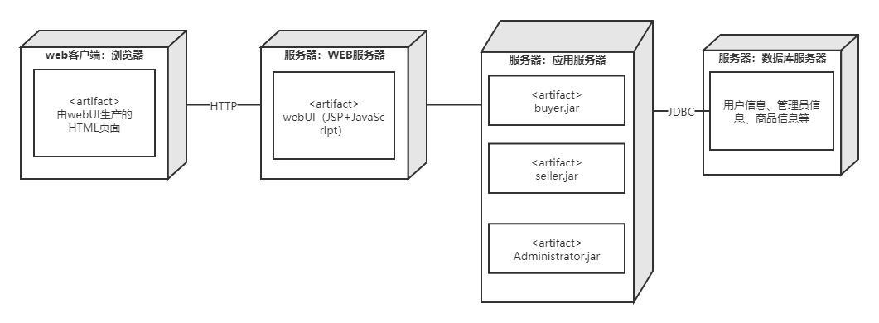

本软件工程从部署和运行方面主要分为客户端、服务器。

首先，客户端主要为web客户端，用户可以同时在网站注册和登录账号，并且通过相应的操作来执行不同的功能。Web客户端利用webUI来进行网页的html语言的编程，生成相应的页面。其次，服务器方面主要分为应用服务器，web服务器以及数据库服务器。web客户端通过web服务器与应用服务器相连接。数据库服务器与应用服务器通过jdbc相连接。应用服务器是软件的核心部分，在整个软件开发中起到至关重要的作用。

## 软件系统的功能描述

### 5.1 软件功能分析

识别出软件系统的利益相关者，图2为软件的Use Case模型；表1分析了从利益相关者角度所观察到的软件功能和行为。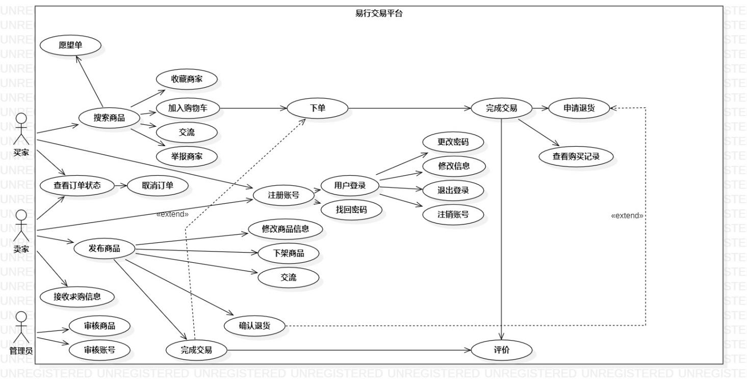

图2：“易行交易平台”的Use Case模型

|  |  |
| --- | --- |
| 利益相关方 | 软件功能和行为 |
| 用户 | 1.注册 |
| 2.登录 |
| 3.更改密码 |
| 4.修改个人信息 |
| 5.找回密码 |
| 6.注销账号 |
| 7.退出登录 |
| 8.搜索商品 |
| 9.加入购物车 |
| 10.下单 |
| 11.查看订单状态 |
| 12.查看购买记录 |
| 13.评价 |
| 14.收藏商家 |
| 15.举报商家 |
| 16.交流 |
| 17.取消订单 |
| 18.确认收货 |
| 19.愿望单 |
| 20.申请退货 |
| 21.发布商品 |
| 22.修改商品信息 |
| 23.下架商品 |
| 24.接受求购信息 |
| 25.确认退货 |
| 管理员 | 1.审核商品 |
| 2.审核账号 |

表1：从利益相关者角度观察到的软件功能和行为

### 5.2 软件功能列表

根据系统的use case图，识别和描述软件系统的各项功能，说明其工程特征

|  |  |  |  |  |  |
| --- | --- | --- | --- | --- | --- |
| 编号 | 功能名 | 功能描述 | 优先级 | 重要性 | 工作量 |
| 1 | 注册账号 | 用户输入昵称、姓名、学号、密码、手机号完成注册 | 第一次迭代前完成 | 低 |  |
| 2 | 登录用户 | 用户通过学号和密码登录系统 | 第一次迭代前完成 | 低 |  |
| 2 | 更改密码 | 用户输入原密码和新密码重置密码 | 第一次迭代前完成 | 低 |  |
| 4 | 修改个人信息 | 修改自己的个人信息，如昵称、手机号等 | 第一次迭代前完成 | 低 |  |
| 5 | 找回密码 | 联系管理员人工服务找回 | 第一次迭代前完成 | 低 |  |
| 6 | 注销账号 | 将账号注销，需输入两次密码确认身份，注销以后不可以此账号登录 | 第一次迭代前完成 | 低 |  |
| 7 | 退出登录 | 从当前账号退出登录 | 第一次迭代前完成 | 低 |  |
| 8 | 搜索商品 | 根据名称、类名、价格搜索筛选商品，可模糊搜索 | 第二次迭代前完成 | 中 |  |
| 9 | 加入购物车 | 在下订单后，商品加入购物车，在下完所有订单后一起支付 | 第二次迭代前完成 | 中 |  |
| 10 | 下单 | 添加想要的商品到购物车 | 第二次迭代前完成 | 低 |  |
| 11 | 查看订单状态 | 查看未完成的订单信息，如商品信息、订单状态、买卖家 | 第二次迭代前完成 | 高 |  |
| 12 | 查看购买记录 | 查看已交易完成商品的历史记录 | 第二次迭代前完成 | 高 |  |
| 13 | 评价商品 | 在购买完成后可在商品下进行评论，描述商品质量或购买体验等 | 第三次迭代前完成 | 高 |  |
| 14 | 收藏商家 | 将商家收藏，可在收藏列表快速查找收藏的商家 | 第二次迭代前完成 | 中 |  |
| 15 | 举报商家 | 举报违规的商家 | 第二次迭代前完成 | 低 |  |
| 16 | 交流 | 在下订单后与商家沟通 | 第三次迭代前完成 | 高 |  |
| 17 | 取消订单 | 买家和卖家都可在订单未完成时取消订单 | 第二次迭代前完成 | 低 |  |
| 18 | 确认收货 | 在买家收到商品后确认已收到，卖家也需确认送出，两者都确认订单完成 | 第二次迭代前完成 | 中 |  |
| 19 | 愿望单 | 发布求购信息 | 第二次迭代钱完成 | 中 |  |
| 20 | 申请退货 | 买家对于商品不满意申请退货 | 第二次迭代前完成 | 低 |  |
| 21 | 发布商品 | 发布商品，填写商品名称、价格、描述 | 第三次迭代前完成 | 低 |  |
| 22 | 修改商品信息 | 修改发布的商品的信息 | 第三次迭代前完成 | 低 |  |
| 23 | 下架商品 | 撤销发布的商品 | 第三次迭代前完成 | 低 |  |
| 24 | 接受求购信息 | 可接收买家发布求购信息，有意向售出则上架商品 | 第三次迭代前完成 | 高 |  |
| 25 | 确认退货 | 确认买家的退货申请 | 第三次迭代前完成 | 低 |  |
| 26 | 审核商品 | 管理员对于商品信息进行审核，对违规商品进行封禁 | 第三次迭代前完成 | 中 |  |
| 27 | 审核账号 | 管理员对于账号进行审核，对违规账号进行封禁 | 第三次迭代前完成 | 中 |  |

表2：软件系统的各项功能及描述

## 可行性及潜在风险

1.测试环境问题：由于用户所用浏览器不同，在测试环境可运行的系统在某些浏览器上可能不能正常运行，兼容性差。

2.安全问题：无身份认证，可能有非法人员盗取帐户诈骗。

3.性能问题：本软件旨在面向本校园的用户，对于大量用户同时操作可能会造成长时间无响应或崩溃。

4.完成度问题：由于初次涉及完整的项目开发，且工作量大和技术负责，所以对于时间、能量能力和团队交流都是个挑战。